**[Geben Sie die Firmenadresse ein]**





**– neu**

Unterrichtswerk für Werte und Normen in Niedersachsen

**Band 3**

(ISBN 978-3-661-**21103**-9)

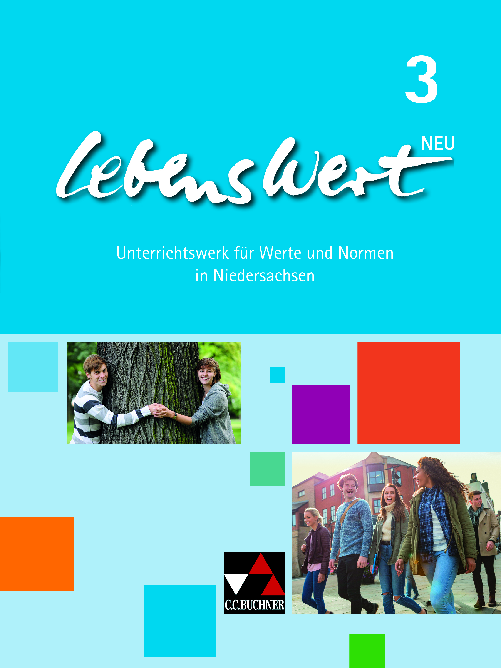

**– neu 3**

**Schulcurriculum für die Jahrgangsstufen 9 und 10**

Der folgende Arbeitsplan kann als ein Hilfsmittel für die Fachkonferenzen dienen, ein eigenes schulinternes Curriculum zu erstellen, da es den Unterrichtenden bei Einsatz des Lehrwerkes **– neu** 3 ermöglicht, alle Vorgaben des Kerncurriculums Werte und Normen (2017) für die Schuljahrgänge 9 und 10 in Niedersachsen zu erfüllen und dennoch Gestaltungsmöglichkeiten aufrecht zu erhalten.

Die Kapitelüberschriften im Lehrwerk stellen mögliche Themenfelder dar, aus denen sich Unterrichtseinheiten ergeben können.

Sie sind in der linken Spalte der folgenden Tabelle als Überschrift angegeben.

Rechts daneben befinden sich die dazugehörigen Seiten und Überschriften des Lehrwerkes und die Bezugspunkte zum KC. Da die inhaltsbezogenen Kompetenzbereiche des KC die zentralen Orientierungspunkte für die Konzeption von Unterrichtssequenzen sind und sich die die prozessbezogenen Kompetenzbereiche innerhalb der verwendeten Operatoren widerspiegeln, sind diese hier nicht jeweils explizit aufgeführt. Es wird lediglich angemerkt, welcher der drei im KC ausgewiesenen prozessbezogenen Kompetenzbereiche in welchem Kapitel bzw. auf welchen Seiten besonders gefördert wird. Da manche inhaltsbezogenen Kompetenzen mithilfe von verschiedenen Doppelseiten vermittelt werden können, wiederholen diese sich mitunter.

In der rechten Spalte finden sich noch einige Anregungen, Verbindungen innerhalb der einzelnen Kapitel des Schulbuches herzustellen, sowie Möglichkeiten zum fächerübergreifenden Arbeiten.

Die Seitenangaben in den Übersichten beziehen sich immer auf das Lehrwerk (LW) oder das Kerncurriculum (KC).

**Inhaltsbezogener Kompetenzbereich: Fragen nach dem Ich**

**Leitthema für die Schuljahrgänge 9 und 10:**

**1 Entwicklung und Gestaltung von Identität**

|  |  |  |  |  |  |  |  |  |
| --- | --- | --- | --- | --- | --- | --- | --- | --- |
| ***Kapitelüber-schriften*** | ***Seiten im Schulbuch*** | ***Std.*** | ***Inhaltsbezogene Kompetenzen/Operatoren*** **des KC**  Die Schülerinnen und Schüler … | ***Prozessbezogene Kompetenzen***  (KC S. 13f.) | | | ***Verbindliche Grundbegriffe des KC*** | ***Möglicher Fächerübergriff/Vernetzung innerhalb der Kapitel*** |
| Wahrnehmen und Beschreiben | Verstehen und Reflektieren | Diskutieren und Urteilen |
| Sex und Gender  *(KC S. 29)* | S. 10-11: Geschlechtergerechtigkeit?  S. 12-13: Übernommene Verhaltensmuster  S. 14-15: Erziehung versus Biologie?  S. 16-17: Die Vielfalt von Geschlecht und Lebensformen | Ca. 6-8 | |  |  | | --- | --- | | • setzen sich mit den Begriffen „Sex“ und „Gender“ auseinander. |  |   • untersuchen verschiedene Formen der Geschlechtsidentität. | x | x |  | Gender/Sex  Identität | *Biologie/Psycho-logie:*  Sexualität; Verhaltensmus-ter; Rollenbilder  s. Kapitel 5: Religionen und die Stellung der Frau |
| Ausdrucks-formen individueller Freiheit  *(KC S. 29)* | S. 18-19: Selbstbestimmt leben?  S. 20-21: Freier Wille – freies Handeln  S. 22-23: Freiheit von – Freiheit zu  S. 24-25: Freiheit und Verantwortung  S. 26-27: Berufswahl: Ausdruck bewusster Lebensgestaltung  S. 28-29: Was Arbeit mir bedeutet | Ca. 10-12 | • **analysieren** Ausdrucksformen individueller Freiheit. |  | x | x | Freiheit | *Deutsch:*  Filme analysieren; Texte verstehen und auswerten;  Bewerbung schreiben |

|  |  |  |  |  |  |  |  |  |
| --- | --- | --- | --- | --- | --- | --- | --- | --- |
| Glück und Sinn des Lebens  *(KC S. 29)* | S. 30-31: Was alles zum Glück beitragen  kann  S. 32-33: Das Streben nach Lebensfreude  S. 34-35: Wie ich das Lustprinzip einschätze  S. 36-37: Philosophie des Glücks  S. 38-39: Konsum und Lebenszufriedenheit  S. 40-41: Vom Glück zum Sinn | Ca.  12-14 | • erörtern individuelle Glücksvorstellungen. |  | x | x | Glück | *Psychologie:*  Lebenszufrieden-heit |
| Umgang mit der eigenen Endlichkeit  *(KC S. 29)* | S. 42-43: Alt werden …  S. 44-45: Wie es ist, alt zu sein  S. 46-47: Wir alle wissen, dass wir sterben müssen  S. 48-49: Sterben – ein Prozess  S. 50-51: Trauer und Schmerz  S. 52-53: Über den Tod (und das Leben) nachdenken |  | • reflektieren den Umgang mit der eigenen Endlichkeit. | x | x | x | Endlichkeit | *Biologie:*  Alterungs-, Sterbeprozess  *Religion:*  Jenseits-vorstellungen |

**Inhaltsbezogener Kompetenzbereich: Fragen nach der Zukunft**

**Leitthema für die Schuljahrgänge 9 und 10:**

**2 Verantwortung für Natur und Umwelt**

|  |  |  |  |  |  |  |  |  |
| --- | --- | --- | --- | --- | --- | --- | --- | --- |
| ***Kapitelüber-schriften*** | ***Seiten im Schulbuch*** | ***Std.*** | ***Inhaltsbezogene Kompetenzen/Operatoren*** **des KC**  Die Schülerinnen und Schüler … | ***Prozessbezogene Kompetenzen***  (KC S. 13f.) | | | ***Verbindliche Grundbegriffe des KC*** | ***Möglicher Fächerübergriff/Vernetzung innerhalb der Kapitel*** |
| Wahrnehmen und Beschreiben | Verstehen und Reflektieren | Diskutieren und Urteilen |
| Natur in Gefahr  *(KC S. 30)* | S. 58-59: Lebensgrundlage Natur  S. 60-61: Die Erde hat Fieber  S. 62-63: Klimathriller  S. 64-65: Verfehlte Klimaziele – Filmprojekt „Ökozid“  S. 66-67: Kurz vor zwölf … | Ca. 8-10 | **• reflektieren** die Chancen und Gefahren, die sich aus dem menschlichen Umgang mit Natur und Umwelt ergeben können. | x | x |  | Natur  Umwelt | *Geografie:*  Auswirkungen des Klimawandels in verschiedenen Weltregionen  *Mathematik:*  Statistiken/Grafi-ken auswerten |
| Natur schützen – warum?  *(KC S. 30)* | S. 68-69: Anthropozentrismus: Der Mensch im Mittelpunkt  S. 70-71: Verantwortung für künftige Generationen  S. 72-73: Pathozentrismus: Moralische Pflichten gegen-über Tieren  S. 74-75: Biozentrismus: Der Wert des Lebendigen  S. 76-77: Holismus: Das Ganze der Natur schützen  S. 78-79: Gleiche Rechte für Mensch und Natur?  S. 80-81: Natur oder Wirtschaft: Ein schwieriger Fall? | Ca. 12-14 | • **setzen sich** mit verschiedenen Positionen zum Verhältnis zwischen Mensch und Umwelt **auseinander.**  • **erläutern** Zusammenhänge zwischen Ökonomie und Ökologie. | x | x | x | Ökologie  Verantwortung | *Deutsch:*  Sachtexte lesen |
| Nachhaltig handeln!  *(KC S. 30)* | S. 82-83: Das Prinzip Nachhaltigkeit  S. 84-85: Die Umweltbelastung messen  S. 86-87: Energiewirtschaft  S. 88-89: Nachhaltigkeit und Konsum  S. 90-91: Mode und Umwelt  S. 92-93: Nachhaltigkeit als Gewinn  S. 94-95: Was du selbst beitragen kannst | Ca. 12-14 | • **erläutern** Zusammenhänge zwischen Ökonomie und Ökologie.  **• prüfen** Lösungsansätze zu einem verantwortungsbewussten und nachhaltigen Umgang mit der Umwelt. |  | x | x | Nachhaltigkeit  (Sustainable Development)  Ökologie und  Ökonomie | *Wirtschaft:*  Nachhaltigkeits-konzepte |

**Inhaltsbezogener Kompetenzbereich: Fragen nach Moral und Ethik**

**Leitthema für die Schuljahrgänge 9 und 10:**

**3 Ethische Grundlagen für Konfliktlösungen**

|  |  |  |  |  |  |  |  |  |
| --- | --- | --- | --- | --- | --- | --- | --- | --- |
| ***Kapitelüber-schriften*** | ***Seiten im Schulbuch*** | ***Std.*** | ***Inhaltsbezogene Kompetenzen/Operatoren*** **des KC**  Die Schülerinnen und Schüler … | ***Prozessbezogene Kompetenzen***  (KC S. 14f.) | | | ***Verbindliche Grundbegriffe des KC*** | ***Möglicher Fächerübergriff/Vernetzung innerhalb der Kapitel*** |
| Wahrnehmen und Beschreiben | Verstehen und Reflektieren | Diskutieren und Urteilen |
| Konflikte und Konflikt-lösungen  *(KC S. 31)* | S. 100-101: Konflikte und ihre Ursachen  S. 102-103: Wenn Konflikte eskalieren  S. 104-105: Vom Gegen-einander zum Miteinander  S. 106-107: Gewaltfreie Kommunikation in der Praxis  S. 108-109: Die Allgemeinheit im Blick haben  S. 110-111: Tugendhaft und mitleidsvoll handeln | Ca. 10-12 | • **benennen** verschiedene Formen und Ursachen von Konflikten (und Gewalt).  • **stellen** Schwierigkeiten bei der Lösung von Konflikten **dar**.  **• diskutieren** Lösungsvorschläge für individuelle (und gesellschaftliche) Konflikte.  • **untersuchen** ethische Konzeptionen mit Blick auf mögliche Konfliktlösungen. | x | x | x | Konflikt  Ethik | *Psychologie:*  Konfliktverhalten, Kommunikations-modelle  *Deutsch:*  Filme analysieren  s. Kapitel 1:  Entwicklung und Gestaltung von Identität |
| Gewalt und Aggression  *(KC S. 31)* | S. 112-113: Die alltägliche Gewalt …  S. 114-115: Gewalt unter Jugendlichen  S. 116-117: Aggression – angeboren oder erlernt?  S. 118-119: Der Zusammen-hang von Frustration und Aggression  S. 120-121: Zuschauen – Mitmachen – Eingreifen?  S. 122-123: Es geht nicht ohne Toleranz!  S. 124-125: Grenzen der Toleranz | Ca. 12-14 | • **benennen** verschiedene Formen und Ursachen von (Konflikten und) Gewalt.    **• diskutieren** Lösungsvorschläge für individuelle und gesellschaftliche Konflikte.  • **setzen sich** mit Problemfeldern zum Thema „Toleranz“ **auseinander.** | x | x | x | Gewalt  Toleranz | *Biologie/*  *Psychologie:*  Aggressions-verhalten |
| Krieg und Frieden  *(KC S. 31)* | S. 126-127: Schrecken des Krieges  S. 128-129: Kein Tag ohne Krieg  S. 130-131: Gibt es einen gerechten Krieg?  S. 132-133: Wie kann man Frieden herstellen?  S. 134-135: Globale Friedenssicherung  S. 136-137: Sich für Frieden einsetzen | Ca.  10-12 | • **benennen** verschiedene Formen und Ursachen von (Konflikten und) Gewalt.  **• diskutieren** Lösungsvorschläge für (individuelle und) gesellschaftliche Konflikte. | x | x | x | (Gewalt)  (Ethik) | *Geschichte:* Ursachen von Krieg |

**Inhaltsbezogener Kompetenzbereich: Fragen nach der Wirklichkeit**

**Leitthema für die Schuljahrgänge 9 und 10:**

**4 Wahrheit und Wirklichkeit**

|  |  |  |  |  |  |  |  |  |
| --- | --- | --- | --- | --- | --- | --- | --- | --- |
| ***Kapitelüber-schriften*** | ***Seiten im Schulbuch*** | ***Std.*** | ***Inhaltsbezogene Kompetenzen/Operatoren*** **des KC**  Die Schülerinnen und Schüler … | ***Prozessbezogene Kompetenzen***  (KC S. 13f.) | | | ***Verbindliche Grundbegriffe des KC*** | ***Möglicher Fächerübergriff/Vernetzung innerhalb der Kapitel*** |
| Wahrnehmen und Beschreiben | Verstehen und Reflektieren | Diskutieren und Urteilen |
| Die Wirklichkeit wahrnehmen  *(KC S. 32)* | S. 142-143: Was weißt du eigentlich?  S. 144-145: Sinne – Tore zur Welt  S. 146-147: Illusionen des Sehens  S. 148-149: Über die Sinne hinaus  S. 150-151: Die Sinne – eine Erkenntnisquelle? | Ca. 8-10 | **•** erläutern Aspekte des Fürwahrhaltens bei Glauben, Meinen und Wissen.  • stellen Wahrnehmen und Erkennen einander gegenüber. | x | x |  | Meinen  Glauben  Wissen  Objektivität  Wahrnehmen  Wirklichkeit | *Biologie:*  Funktionsweise der menschlichen Sinne |
| Erkenntnis und Wahrheit  *(KC S. 32)* | S. 152-153: Logisch denken  S. 154-155: Zwei Quellen der Erkenntnis  S. 156-157: Hypothesen überprüfen  S. 158-159: Können wir Wahr-heit überhaupt erkennen?  S. 160-161: Was heißt hier „wahr“? | Ca. 8-10 | • stellen Wahrnehmen und Erkennen einander gegenüber.  • setzen sich mit unterschiedlichen Wahrheitsansprüchen auseinander. |  | x | x | Erkennen  Wahrheits-ansprüche | *Mathematik:*  Logik, Kombinatorik |
| Medien und Wirklichkeit  *(KC S. 32)* | S. 162-163: Zugänge zum Wissen der Welt  S. 164-165: Fake News  S. 166-167: Wie Medien die Wirklichkeit abbilden  S. 168-169: Inszenierte Wirk-lichkeit – zwei Filmtipps  S. 170-171: Unsere Zukunft – virtuelle Welten? | Ca.  8-10 | • vergleichen die Darstellung von Wirklichkeit in verschiedenen Medien. | x | x | x | Medien  (Objektivität) | *Deutsch:*  Neue Medien, Filmanalyse |

**Inhaltsbezogener Kompetenzbereich: Fragen nach Orientierungsmöglichkeiten**

**Leitthema für die Schuljahrgänge 9 und 10:**

**5 Deutungsmöglichkeiten und -grenzen von Religionen und Weltanschauungen**

|  |  |  |  |  |  |  |  |  |
| --- | --- | --- | --- | --- | --- | --- | --- | --- |
| ***Kapitelüber-schriften*** | ***Seiten im Schulbuch*** | ***Std.*** | ***Inhaltsbezogene Kompetenzen/Operatoren*** **des KC**  Die Schülerinnen und Schüler … | ***Prozessbezogene Kompetenzen***  (KC S. 13f.) | | | ***Verbindliche Grundbegriffe des KC*** | ***Möglicher Fächerübergriff/Vernetzung innerhalb der Kapitel*** |
| Wahrnehmen und Beschreiben | Verstehen und Reflektieren | Diskutieren und Urteilen |
| Orientierung und Sinngebung durch Religion  *(KC S. 33)* | S. 176-177: Was Religion für Gläubige bedeutet  S. 178-179: Nächstenliebe und Mitgefühl  S. 180-181: Über den Tod hinaus  S. 182-183: Wiedergeburt und Erlösung  S. 184-185: Die Natur als Auftrag für den Menschen  S. 186-187: Religionen und die Stellung der Frau | Ca. 10-12 | **• reflektieren** unterschiedliche Sinnstiftungen und Orientierungs-angebote von Religionen (und Weltanschauungen).  **• vergleichen** Grundzüge der Weltreligionen. | x | x |  | Sinnstiftung  Weltreligionen | *Religion:*  Regeln und Gebote; Jenseits-vorstellungen  *Kunst:*  Bildanalyse  s. Kapitel 2: Verantwortung für Natur und Umwelt  s. Kapitel 1:  Sex und Gender  *Geschichte:* Frauenrechte |
| Kritik an Religion  *(KC S. 33)* | S. 188-189: Zur Frage, ob es einen Gott gibt  S. 190-191: Religion – vom Menschen gemacht?  S. 192-193: Nein zu Gott!?  S. 194-195: Ist es vernünftig, an Gott zu glauben?  S. 196-197: Das Verhältnis von Religion und Naturwissen-schaften  S. 198-199: Die Bedeutung von Religion heute  S. 200-201: Über Glaube und Religion im Gespräch bleiben | Ca. 12-14 | • **setzen sich** mit der Kritik an Religionen (und Weltanschauungen) **auseinander.** |  | x | x | Religionskritik | *Religion:*  Erklärung für das Böse in der Welt  *Psychologie/*  *Geschichte:*  Rolle der Religion für Individuum und Gesellschaft  *Physik/Natur-wissenschaften:*  Wissenschaftliche Erklärungs-modelle |
| Weltanschau-ungen auf dem Prüfstand  *(KC S. 33)* | S. 202-203: Das Bedürfnis nach Orientierung  S. 204-205: Kapitalismus – Geld regiert die Welt  S. 206-207: Kommunismus – Aufhebung der Klassengegen-sätze?  S. 208-209: Rassismus – ungleich durch Abstammung?  S. 210-211: Fundamentalismus – zurück zu den Ursprüngen des Glaubens?  S. 212-213: Menschlichkeit als Maßstab | Ca. 10-12 | **• reflektieren** unterschiedliche Sinnstiftungen und Orientierungs-angebote von (Religionen und) Weltanschauungen.  • **setzen sich** mit der Kritik an (Religionen und) Weltanschauungen **auseinander.** |  | x | x | Weltanschau-ungen | *Geschichte:*  Sozialdarwinis-mus, Kommunis-mus, Weltbilder |